ČESKÁ ASTRONOMICKÁ SPOLEČNOST
sekretariát: Astronomický ústav AV ČR, v. v. i., Fričova 298, 251 65 Ondřejov
tel. 775 388 400, info@astro.cz


ASTRONOMICKÝ ÚSTAV AV ČR, v. v. i.

Fričova 298, 251 65 Ondřejov

Tiskové prohlášení České astronomické společnosti a Astronomického ústavu AV ČR, v. v. i.
číslo 235 z 8. 2. 2017

V sobotu 11. února nastane polostínové zatmění Měsíce

V sobotu 11. února v 1:32 SEČ nastane úplněk, kterému se podle tradice přezdívá „sněžný“. Ten bude doplněn neobvyklým úkazem, při kterém Měsíc projde velmi blízko okraje zemského stínu, takřka se jej dotkne, a na zhruba 40 minut tak budeme očima svědky výrazného polostínového, téměř částečného zatmění. Měsíc bude vypadat, jakoby jej někdo shora začadil černým kouřem. Úkaz bude možné také snadno fotografovat.

Zatmění Měsíce vzniká při průchodu našeho kosmického souseda zemským stínem. Teoreticky by k úkazu mělo dojít pokaždé, když je Měsíc v úplňku a nachází se v tu dobu přesně na opačné straně oblohy než Slunce. Do roka však nastanou maximálně 3 měsíční zatmění. Je to způsobeno tím, že dráha Měsíce je vůči rovině zemské dráhy skloněna přibližně o 5° a zemský stín na obloze pokrývá ve vzdálenosti Měsíce kruhovou plochu o průměru jen 1,5°. Měsíc proto zemský stín častěji mine a k žádnému zatmění nedojde.

Pokud je Měsíc v úplňku na obloze od zemského stínu ve vzdálenosti menší, než jeho úhlový průměr, můžeme spatřit očima viditelné polostínové zatmění. Kdyby v tom okamžiku na přivrácené straně Měsíce stál astronaut, spatřil by Slunce částečně zakryté tmavou Zemí, obepínanou naoranžovělým prstýnkem naší atmosféry. Polostínové zatmění je očima patrné jen v době, kdy se Měsíc nachází blízko zemského stínu. To bude i případ zatmění v noci z pátku na sobotu. Při pohledu očima i dalekohledem se bude zdát, jakoby úplněk někdo z horního okraje začadil černými sazemi.

Zatmění uvidíme vysoko nad jihojihozápadním obzorem. Úkaz začíná již v pátek 10. února před půlnocí vstupem Měsíce do zemského polostínu ve 23:34 SEČ, ale tato fáze je očima i fotograficky zcela nezaznamenatelná. K viditelné části zemského polostínu (k blízkosti plného stínu) se Měsíc přiblíží o necelé dvě hodiny poději. Okolo 1 hodiny 20 minut už by mohlo být očima patrné ztmavnutí severovýchodního okraje Měsíce. Maximální fáze zatmění připadá na 1 hodinu 44 minut, kdy se Měsíc bude takřka dotýkat plného stínu Země, jev tak bude výrazný a bude se zdát, jakoby byl úplněk z horního okraje začouzený černým kouřem. Tehdy najdeme Měsíc ve výšce asi 45° nad obzorem. Tento dojem bude očima i dalekohledy patrný ještě dalších cca 25 minut, tedy ještě do přibližně 2 hodin 10 minut SEČ. Poté již úplněk nabyde normálního vzhledu (polostínová fáze bude ještě o něco déle zaznamenatelná fotograficky). Během úkazu najdeme také na jihovýchodě krásné seskupení jasné planety Jupiter a hvězdy Spica v souhvězdí Panny.

Průběh zatmění nad Českou republikou v noci z 10. na 11. února 2017

Začátek polostínové fáze * 23 hod 34 min SEČ
Maximální fáze zatmění 1 hod 44 min SEČ
Konec polostínové fáze * 3 hod 53 min SEČ

* Tato fáze není očima pozorovatelná.

Úkaz můžete fotografovat. Vzhledem k tomu, že potemnění bude na jasném úplňku opravdu kontrastní, nebude vůbec problém jej zachytit fotograficky. Ať už zrcadlovkou a vhodným větším objektivem ze stativu, nebo rovnou skrz dalekohled. Anebo například s případnou řídkou oblačností, na které se mohou díky svitu Měsíce vytvořit barevné optické úkazy. To vše může být inspirací k fotografování úkazu pro čtenářskou galerii Astro.cz.

Další zatmění viditelné z Česka, ještě výraznější – částečné – nastane již za půl roku, v pondělí 7. srpna při východu Měsíce. Na úplné zatmění Měsíce si budeme muset počkat až do 27. července 2018. Čekání se ovšem vyplatí – půjde o nejdelší úplné zatmění Měsíce v tomto století.

Doporučujeme a další odkazy:

[1] Kniha Tajemná zatmění (2015, Albatros)
http://www.albatrosmedia.cz/tajemna-zatmeni.html
[2] Nejbližší zatmění Slunce a Měsíce
http://astro.sci.muni.cz/zatmeni/
[3] Stránka o zatměních na Astro.cz
http://www.astro.cz/na-obloze/zatmeni.html
[4] Galerie čtenářů na Astro.cz
http://www.astro.cz/fotogalerie/ctenarske-fotogalerie/nejnovejsi-fotografie-ctenaru.html

Petr Horálek
Vedoucí redaktor Astro.cz
horalek@astro.cz
GSM: +420 736 124 431

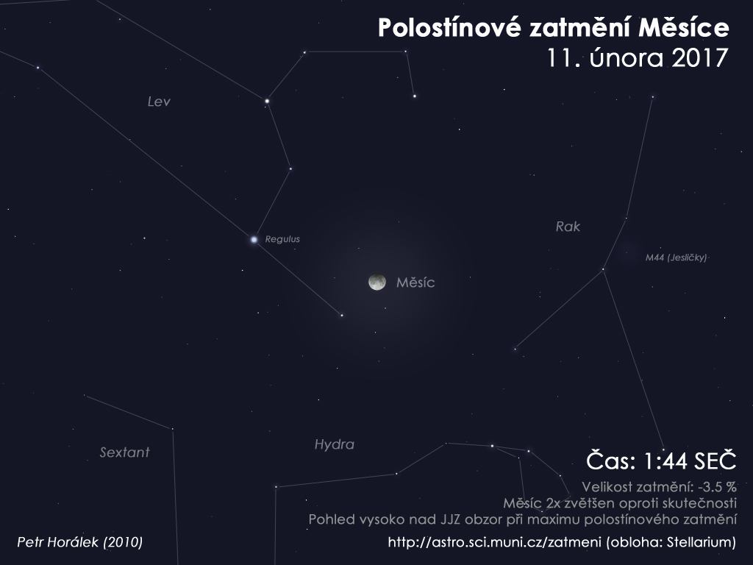

Obloha kolem Měsíce v době zatmění. Grafika: Petr Horálek, Stellarium.

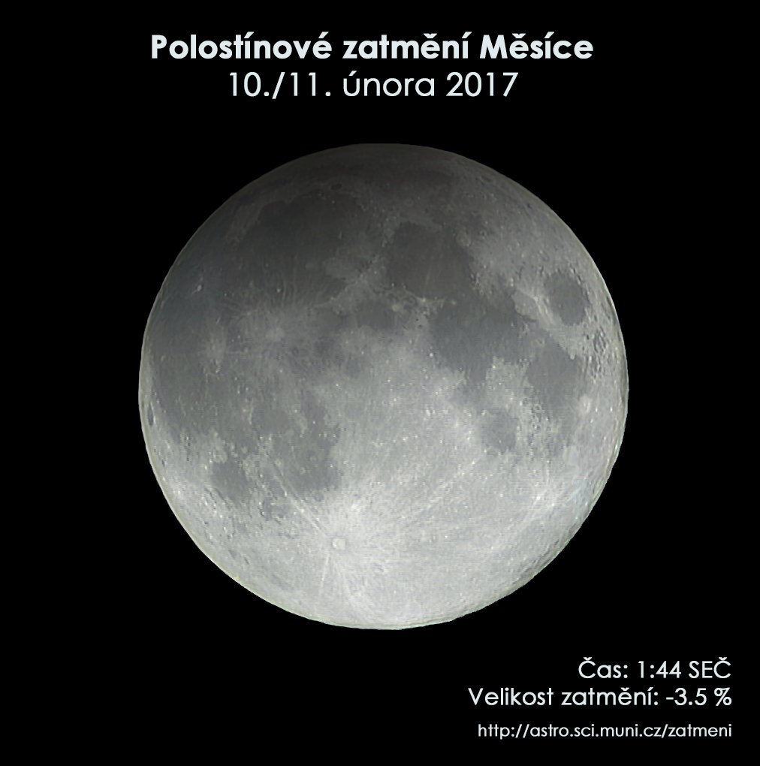

Simulační snímek maximální fáze zatmění
při pohledu dalekohledem. Rendering: Petr Horálek.

______________________________________________________________________________
Česká astronomická společnost (ČAS) vydává od května 1998 tisková prohlášení o aktuálních astronomických událostech a událostech s astronomií souvisejících. Počínaje tiskovým prohlášením č. 67 ze dne 23. 10. 2004 jsou některá tisková prohlášení vydávána jako společná s Astronomickým ústavem Akademie věd ČR, v. v. i. Archiv tiskových prohlášení a další informace nejen pro novináře lze najít na adrese http://www.astro.cz/sluzby.html.
S technickými a organizačními záležitostmi ohledně tiskových prohlášení se obracejte na tiskového tajemníka ČAS Pavla Suchana na adrese Astronomický ústav AV ČR, v. v. i., Boční II/1401, 141 31 Praha 4, tel.: 226 258 411, e-mail: suchan@astro.cz.

